

21 сентября 2026 г. | г. Москва

Коммерческое предложение
Пленка Sticky Back 303х426 (38/100 мик)
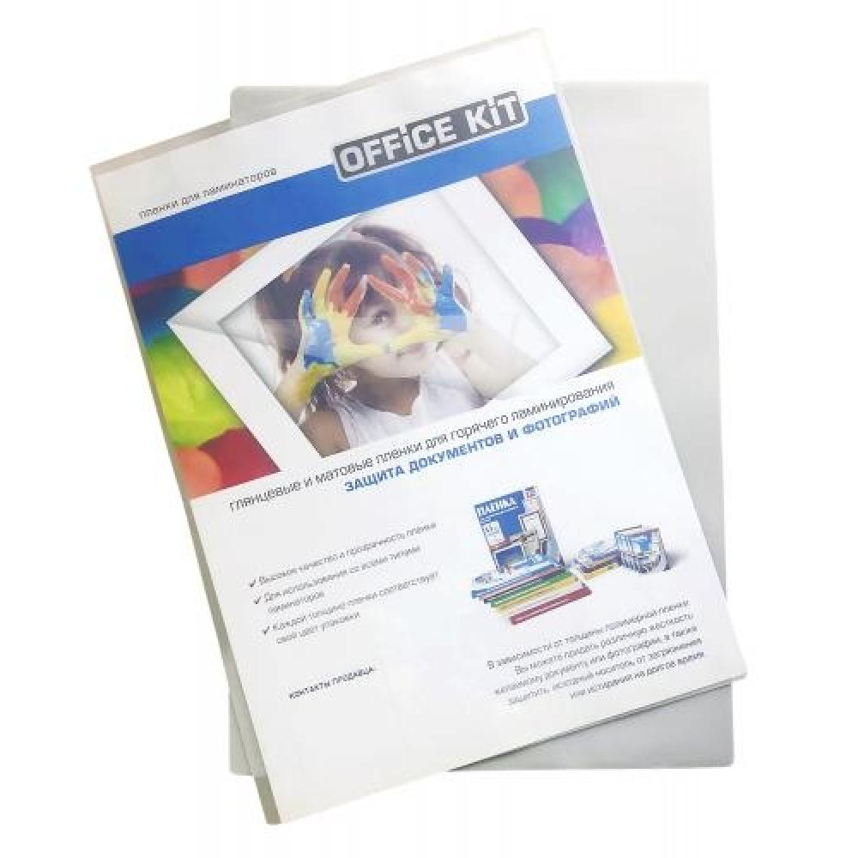 | Описание:  Пакетная пленка для ламинирования на самоклеящейся основе. Формат А3. Плотность 75, 80, 100, 125, 150 микрон

Параметры | Значение
Тип: | Глянцевая
Формат: | 303х426
Толщина, мкм: | 100

Фактические параметры товара могут отличаться от заявленного производителем в технической документации как в большую, так и в меньшую сторону в пределах допустимой погрешности не более 10%.
Это в равной степени относится как к размеру частиц, так и к уровню шума, скорости и количеству уничтожаемых листов. Данная погрешность является технологической нормой и не считается дефектом.
На изменение параметров может оказывать влияние плотность уничтожаемой бумаги и фактическое напряжение в сети.

Цена: 3 017 руб. 52 коп.
Гарантия:
Сроки поставки товара:
Срок действия ценового предложения:

Генеральный директор Миронов Б.Б.

